Robot Carro Trepador — Arquitectura ROS 2 Humble
Este documento explica la arquitectura de software del robot a partir de los dos grafos de nodos del proyecto: el del robot real (con el microcontrolador ESP32-S3) y el de la simulación en Gazebo. Describe qué hace cada nodo, qué información intercambian, cómo se detiene el robot y cómo se mantiene informado al operador. Los grafos son la referencia: las mejoras que todavía no están dibujadas aparecen como observaciones en la sección 12.

1. Arquitectura del robot real
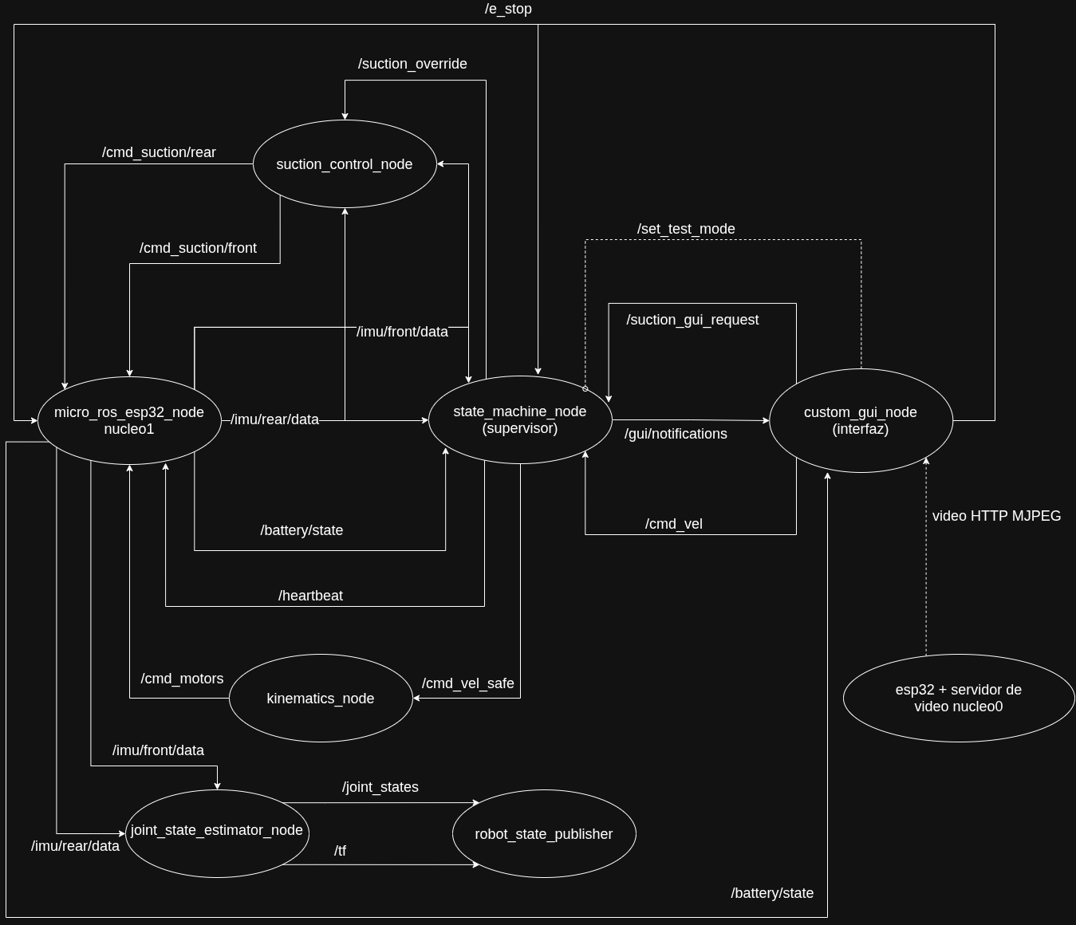
Línea continua con flecha: tópico ROS 2 (la flecha apunta a quien lo recibe). Línea punteada con círculo: servicio (el círculo marca al servidor). Línea punteada con flecha: video HTTP MJPEG, fuera de ROS 2. El micro_ros_agent, que no está dibujado, transporta por Wi-Fi todos los tópicos que entran y salen de micro_ros_esp32_node.
Cómo fluye la información
1) El operador maneja el robot desde custom_gui_node. La GUI no da órdenes directas a los motores: envía peticiones al supervisor (/cmd_vel para moverse y /suction_gui_request para la succión).
2) state_machine_node (supervisor) recibe las IMUs y la batería, decide en qué estado está el robot (suelo, pared, transición, prueba o parada) y deja pasar solo lo que es seguro: publica /cmd_vel_safe y, cuando corresponde, /suction_override.
3) kinematics_node convierte /cmd_vel_safe en la velocidad de cada lado (/cmd_motors), y suction_control_node calcula la potencia de cada turbina (/cmd_suction/front y /cmd_suction/rear) a partir de la inclinación de cada módulo.
4) micro_ros_esp32_node, en el núcleo 1 de la ESP32-S3, aplica esas órdenes a los motores N20 y a las turbinas, y publica las IMUs y la batería. La batería llega al supervisor y también directo a la GUI, para el indicador de carga. El supervisor le envía /heartbeat; si deja de llegar, el firmware deja el robot quieto y pegado a la superficie (sección 6.4).
5) El supervisor informa al operador de todo por /gui/notifications. El video llega a la GUI directo desde el núcleo 0 de la ESP32, sin pasar por ROS 2.
6) joint_state_estimator_node estima la posición de la articulación central con las dos IMUs y, junto con robot_state_publisher, permite ver el robot en 3D en el PC.

2. Arquitectura de la simulación
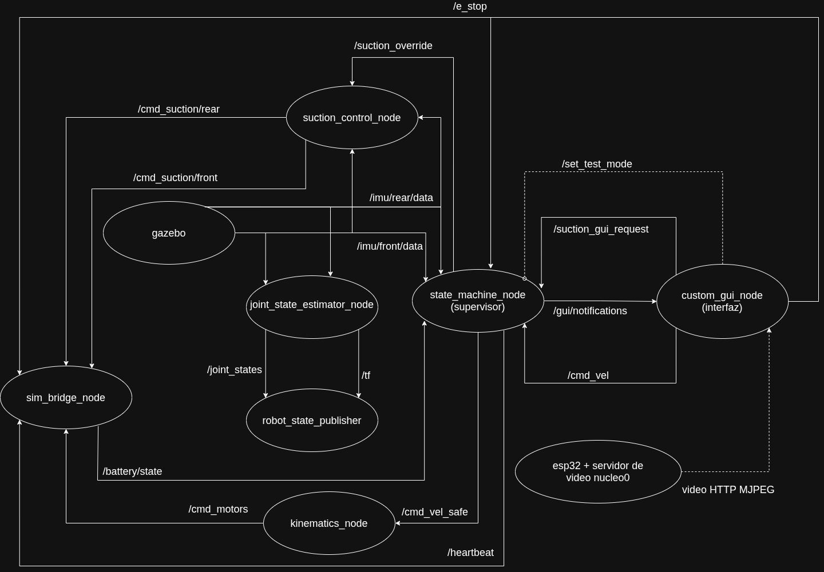
La simulación es el mismo sistema, cambiando solo lo que está debajo de ROS 2. El supervisor, la cinemática, el control de succión, el estimador, robot_state_publisher y la GUI son exactamente los mismos nodos que en el robot real, así que lo que se ajuste en simulación sirve en el robot.
En el robot real | En la simulación | Qué hace
micro_ros_esp32_node (IMUs) | gazebo | Publica /imu/front/data y /imu/rear/data hacia el supervisor, la succión y el estimador.
micro_ros_esp32_node (actuadores y batería) | sim_bridge_node | Recibe /cmd_motors, /cmd_suction/*, /heartbeat y /e_stop, y publica /battery/state simulada. Tiene el mismo watchdog y la misma parada que el firmware.

Detalles de Gazebo, del modelo y de las pruebas: documento de simulación en docs/simulacion.

3. Nodos
Nodo | Paquete | Dónde | Qué hace
custom_gui_node | carro_trepador_teleop | PC | Interfaz PyQt del operador: peticiones de movimiento y succión, botón de parada y de liberar, modo prueba, notificaciones, indicador de batería y video.
state_machine_node | carro_trepador_control | PC | Supervisor. Único nodo que decide el estado del robot. Valida las peticiones, aplica límites, publica /heartbeat y notifica todo. Escucha /e_stop pero NUNCA lo publica.
kinematics_node | carro_trepador_control | PC | Convierte /cmd_vel_safe en la velocidad de cada lado. Único publicador de /cmd_motors.
suction_control_node | carro_trepador_control | PC | Potencia de cada turbina según la inclinación de su IMU. /suction_override tiene prioridad.
joint_state_estimator_node | carro_trepador_control | PC | Estima el ángulo de la articulación central y la inclinación del robot con las dos IMUs. Publica /joint_states y /tf.
robot_state_publisher | robot_state_publisher (ROS) | PC | Calcula la posición de cada pieza del modelo URDF a partir de /joint_states.
micro_ros_esp32_node | firmware/ (micro-ROS) | ESP32-S3, núcleo 1 | Motores N20, turbinas, IMUs, batería, watchdog de heartbeat y parada de emergencia.
Servidor de video | firmware/ | ESP32-S3, núcleo 0 | Video HTTP MJPEG de la cámara OV2640 hacia la GUI (fuera de ROS 2).
gazebo | ros_gz_sim (ROS) | PC (simulación) | Física del robot e IMUs simuladas.
sim_bridge_node | carro_trepador_simulation | PC (simulación) | Reemplaza al firmware: actuadores, batería simulada, watchdog y parada.
micro_ros_agent | micro_ros_agent (externo) | PC (robot real) | No está dibujado: puente Wi-Fi/UDP (puerto 8888) entre ROS 2 y el firmware.

4. Tópicos
Tópico | Tipo | Publica | Recibe | Para qué
/cmd_vel | geometry_msgs/msg/Twist | custom_gui_node | state_machine_node | Velocidad pedida por el operador.
/cmd_vel_safe | geometry_msgs/msg/Twist | state_machine_node | kinematics_node | Velocidad validada y limitada por el supervisor.
/cmd_motors | std_msgs/msg/Float32MultiArray | kinematics_node | micro_ros_esp32_node  (sim_bridge_node) | Velocidad de cada lado [izquierda, derecha], de -1 a 1.
/cmd_suction/front  /cmd_suction/rear | std_msgs/msg/Float32 | suction_control_node | micro_ros_esp32_node  (sim_bridge_node) | Potencia de cada turbina, de 0 a 100 %.
/imu/front/data  /imu/rear/data | sensor_msgs/msg/Imu | micro_ros_esp32_node  (gazebo) | state_machine_node  suction_control_node  joint_state_estimator_node | Orientación, aceleración y giro de cada módulo.
/suction_gui_request | std_msgs/msg/Float32 | custom_gui_node | state_machine_node | Petición manual de succión; el supervisor decide si la acepta.
/suction_override | std_msgs/msg/Float32 | state_machine_node | suction_control_node | Nivel de succión impuesto por el supervisor. Solo puede subir la succión.
/e_stop | std_msgs/msg/Bool | custom_gui_node | micro_ros_esp32_node  (sim_bridge_node)  state_machine_node | Parada de emergencia del operador. True = parar; False = liberar. QoS reliable.
/heartbeat | std_msgs/msg/UInt32 | state_machine_node | micro_ros_esp32_node  (sim_bridge_node) | Contador a 10 Hz. Si no llega en 500 ms, el firmware entra en modo seguro.
/battery/state | sensor_msgs/msg/BatteryState | micro_ros_esp32_node  (sim_bridge_node) | state_machine_node  custom_gui_node | Voltaje, corriente y porcentaje de la batería.
/gui/notifications | carro_trepador_interfaces/msg/Notificacion | state_machine_node | custom_gui_node | Todo lo que el robot hace y le pasa (sección 7).
/joint_states | sensor_msgs/msg/JointState | joint_state_estimator_node | robot_state_publisher | Ángulo de las articulaciones; el de la central se estima con las IMUs.
/tf | tf2_msgs/msg/TFMessage | joint_state_estimator_node | robot_state_publisher (en el grafo) | Inclinación del robot (ver observación 12.1).

Entre paréntesis: el nodo que cumple ese papel en la simulación.

5. Servicios
Servicio | Tipo | Servidor | Cliente | Para qué
/set_test_mode | std_srvs/srv/SetBool | state_machine_node | custom_gui_node | Entrar o salir del modo prueba. Responde aceptado o rechazado, con el motivo.

Modo prueba: para probar ruedas y turbinas en el banco. Usa los mismos /cmd_vel y /suction_gui_request, pero el supervisor aplica límites bajos (por ejemplo 30 % de velocidad y de succión) y permite mover las ruedas con las turbinas apagadas. El supervisor rechaza entrar en modo prueba si el robot está en una pared, y lo notifica.

6. Seguridad: el operador decide las paradas
6.1 Principio
Solo el operador activa y libera la parada de emergencia, desde la GUI. El supervisor escucha /e_stop para saber que el robot está detenido, pero nunca lo publica. Motivo: si el supervisor pudiera parar el robot, una falla del propio nodo o de un sensor (por ejemplo una IMU con lecturas falsas) causaría paradas innecesarias. En cambio, el supervisor notifica cada situación de riesgo como ALERTA y el operador decide.
6.2 Activar la parada
1) El operador pulsa el botón de parada: la GUI publica /e_stop = True con QoS reliable y lo repite 2 a 5 veces por segundo mientras la parada esté activa, para que un mensaje perdido por Wi-Fi no la impida.
2) El firmware detiene la tracción e ignora /cmd_motors. La succión NO se apaga si el robot está en una pared (lo sabe por sus IMUs): queda al máximo para que no caiga. En el suelo apaga las turbinas.
3) El supervisor pasa al estado PARADA, envía /cmd_vel_safe = 0, ignora las peticiones y notifica "Parada de emergencia activada por el operador".
6.3 Liberar la parada
1) El operador pulsa "Liberar" en la GUI. Para evitar que el robot arranque de golpe, la GUI solo habilita ese botón con el control de movimiento en neutro (velocidad cero).
2) La GUI publica /e_stop = False. El firmware vuelve a aceptar órdenes y el supervisor sale de PARADA, mantiene /cmd_vel_safe = 0 hasta recibir un /cmd_vel nuevo y notifica "Parada liberada por el operador".
6.4 Protecciones automáticas (no son paradas de emergencia)
No apagan el robot ni lo hacen caer: lo dejan quieto y pegado a la superficie. Existen porque, cuando actúan, el operador ya no tiene control del robot.
Protección | Cuándo actúa | Qué hace
Watchdog del firmware | Sin /heartbeat por 500 ms (supervisor caído, agente caído o Wi-Fi cortado) | Modo seguro: tracción 0 y succión al máximo. Al volver el heartbeat sale solo y espera órdenes nuevas. El supervisor lo notifica.
Timeout de /cmd_vel | La GUI deja de enviar /cmd_vel por 500 ms | El supervisor envía velocidad 0.
/suction_override | El supervisor detecta riesgo de caída | Solo sube la succión, y lo notifica.
Protecciones del ESC | Batería baja, temperatura alta o pérdida de señal por 0.25 s | Propias del Skywalker (docs/electronica). Programar el corte por batería en modo Soft.

Batería crítica: el supervisor no detiene el robot por batería baja; notifica como ALERTA y el operador decide bajarlo. El ESC sí reduce la potencia de las turbinas al 60 % cuando el voltaje cae bajo su corte, lo que en una pared es peligroso: el aviso del supervisor debe llegar bastante antes.

7. Notificaciones
Como las paradas las decide el operador, las notificaciones son su herramienta principal. El supervisor es el único que publica en /gui/notifications y notifica todo lo que el robot hace y todo lo que le pasa.
7.1 Mensaje Notificacion.msg (carro_trepador_interfaces)
uint8 INFO=0
uint8 AVISO=1
uint8 ALERTA=2
builtin_interfaces/Time stamp # cuándo ocurrió
uint8 nivel # INFO, AVISO o ALERTA
string origen # supervisor, bateria, imu_delantera, ...
string codigo # identificador corto, p. ej. ESTADO_PARED
string texto # mensaje para el operador
QoS: reliable, transient local, profundidad 50: la GUI recibe los últimos avisos aunque se conecte tarde. La GUI colorea según el nivel (INFO gris, AVISO amarillo, ALERTA rojo), permite filtrar y guarda el historial.
7.2 Qué se notifica
Categoría | Ejemplos | Nivel
Estado del robot | Cambio a suelo, pared o transición; entrada y salida del modo prueba | INFO
Órdenes | Petición aceptada; petición rechazada o limitada, con el motivo | INFO / AVISO
Paradas | Parada activada por el operador; parada liberada | ALERTA / INFO
Protecciones | Pérdida y recuperación del heartbeat; timeout de /cmd_vel; succión subida por riesgo | ALERTA / AVISO
Batería | Bajó de 50 %, 30 %, 20 % y 15 %; voltaje por celda bajo | INFO / AVISO / ALERTA
Sensores | IMU sin datos por más de 200 ms; lecturas fuera de rango; módulos en desacuerdo | AVISO / ALERTA
Conexión | Sin datos del firmware (IMUs y batería) por más de 1 s | ALERTA

Sin saturar: cada situación se notifica cuando cambia (al empezar y al terminar), no en cada lectura; las repetidas se agrupan ("IMU delantera sin datos (×12 en 10 s)").

8. Indicador de batería en la GUI
La GUI recibe /battery/state directamente del firmware y muestra un indicador como el de un celular:
1) Icono de batería con el nivel de relleno y el porcentaje.
2) Color según el porcentaje: verde por encima de 50 %, amarillo entre 20 % y 50 % y rojo por debajo de 20 %.
3) Voltaje por celda, corriente actual y tiempo restante estimado (carga restante / corriente promedio de los últimos segundos).
4) Icono gris con "Sin conexión" si pasa más de 1 s sin recibir /battery/state. Como el dato viene directo del firmware, la GUI detecta la pérdida de conexión con el robot aunque el supervisor falle.
El porcentaje lo calcula el firmware (campo percentage de BatteryState) combinando el conteo de carga con la corriente del INA226 y la curva de voltaje de la LiPo HV, que debe calibrarse con una descarga real. El supervisor también recibe /battery/state para notificar los umbrales (sección 7).

9. Gemelo digital
joint_state_estimator_node calcula el ángulo de la articulación central (la diferencia de cabeceo entre las dos IMUs) y lo publica en /joint_states junto con las demás articulaciones. robot_state_publisher usa esos ángulos y el modelo URDF para calcular la posición de cada pieza. Con eso, RViz2 en el PC muestra el robot en 3D moviéndose como el real (RViz2 no está dibujado en el grafo; ver 12.1).

10. Quién publica y quién recibe
Publica | Tópico | Recibe
custom_gui_node | /cmd_vel | state_machine_node
custom_gui_node | /suction_gui_request | state_machine_node
custom_gui_node | /e_stop | micro_ros_esp32_node, state_machine_node
state_machine_node | /cmd_vel_safe | kinematics_node
state_machine_node | /suction_override | suction_control_node
state_machine_node | /heartbeat | micro_ros_esp32_node
state_machine_node | /gui/notifications | custom_gui_node
kinematics_node | /cmd_motors | micro_ros_esp32_node
suction_control_node | /cmd_suction/front, /cmd_suction/rear | micro_ros_esp32_node
micro_ros_esp32_node | /imu/front/data, /imu/rear/data | state_machine_node, suction_control_node, joint_state_estimator_node
micro_ros_esp32_node | /battery/state | state_machine_node, custom_gui_node
joint_state_estimator_node | /joint_states, /tf | robot_state_publisher

En la simulación, gazebo publica las IMUs y sim_bridge_node ocupa el resto del papel de micro_ros_esp32_node.

11. Paquetes
Paquete | Contenido
carro_trepador_interfaces | Notificacion.msg. Los demás tópicos usan tipos estándar de ROS 2.
carro_trepador_description | Modelo URDF del robot (adaptado de SolidWorks), mallas y launch de RViz2.
carro_trepador_control | state_machine_node, kinematics_node, suction_control_node y joint_state_estimator_node.
carro_trepador_teleop | custom_gui_node.
carro_trepador_bringup | Launch del robot real.
carro_trepador_simulation | Launch de Gazebo, mundos y sim_bridge_node.
firmware/ (PlatformIO) | micro_ros_esp32_node, servidor de video y programas de prueba de hardware.

12. Observaciones sobre los grafos
Puntos que conviene decidir y, si se aprueban, dibujar en los grafos. El resto del documento no los asume, salvo donde se indica.
12.1 /tf y RViz2
robot_state_publisher no recibe /tf: lo publica (usa /joint_states y el URDF). La /tf del estimador (la inclinación del robot) y la de robot_state_publisher van al árbol de transformaciones, que lee RViz2. Sugerencia: dibujar rviz2 recibiendo /tf de ambos.
12.2 Fallas del hardware
El firmware solo envía IMUs y batería, así que el supervisor no puede notificar una falla del DRV8833, una alerta del INA226 o un ESC sin respuesta. Sugerencia: que el firmware publique /diagnostics (diagnostic_msgs/DiagnosticArray, incluido en micro-ROS) hacia el supervisor.
12.3 Simulación
Falta la conexión de sim_bridge_node hacia gazebo: es la que aplica /cmd_motors a las ruedas simuladas y la succión. Además, el servidor de video de la ESP32 aparece en el grafo de simulación, donde no hay ESP32: se puede quitar o reemplazar por una cámara simulada en Gazebo. Además, en el grafo de simulación /battery/state solo llega al supervisor: para que el indicador de batería funcione también en simulación, sim_bridge_node debería enviarla a custom_gui_node, igual que el firmware.
12.4 Video en varios dispositivos
El servidor de video de la ESP32 atiende a un cliente a la vez. Para verlo en varios equipos, un camera_bridge_node en el PC puede leerlo una vez y redistribuirlo.

13. Pendientes de implementación
1) Supervisor, succión, estimador y GUI según este documento (hoy son esqueletos; Notificacion.msg y la cinemática ya están hechos).
2) Firmware: micro_ros_esp32_node con el watchdog, la parada y el porcentaje de batería.
3) sim_bridge_node y el modelo de succión en Gazebo.
4) Definir los límites del modo prueba y los umbrales de cada notificación.

